Parrocchia S.Cristoforo
GM
Gruppo Medie
Libretto 2 giorni Villaggio Senza Barriere

Per colpa di chi…??

PRIMO INCONTRO

Canto

..seminare..cosa vuol dire seminare? E poi chi è che semina e con che cosa???
Ascolto questo brano del Vangelo e cerco di chiarirmi un po’ le ideeeee….
Vangelo secondo Marco (4,1-9)
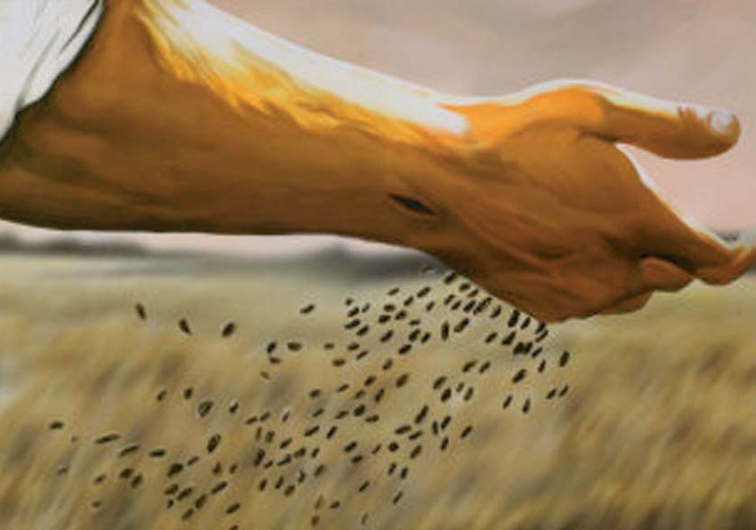
Cominciò di nuovo a insegnare lungo il mare. Si riunì attorno a lui una folla enorme, tanto che egli, salito su una barca, si mise a sedere stando in mare, mentre tutta la folla era a terra lungo la riva. ²Insegnava loro molte cose con parabole e diceva loro nel suo insegnamento: ³"Ascoltate. Ecco, il seminatore uscì a seminare. ⁴Mentre seminava, una parte cadde lungo la strada; vennero gli uccelli e la mangiarono. ⁵Un'altra parte cadde sul terreno sassoso, dove non c'era molta terra; e subito germogliò perché il terreno non era profondo, ⁶ma quando spuntò il sole, fu bruciata e, non avendo radici, seccò. ⁷Un'altra parte cadde tra i rovi, e i rovi crebbero, la soffocarono e non diede frutto. ⁸Altre parti caddero sul terreno buono e diedero frutto: spuntarono, crebbero e resero il trenta, il sessanta, il cento per uno". ⁹E diceva: "Chi ha orecchi per ascoltare, ascolti!". Dopo aver ascoltato il brano trovo uno spazio tutto mio per poter riflettere, se necessario lo rileggo un’altra volta, e penso a quello che Gesù mi ha voluto insegnare con questa prabola…..

Tu sei trono altissimo,
Tu altar purissimo,
in Te esulta, o piena di grazia,
tutta la creazione.

Paradiso mistico,
fonte sigillata,
il Signore in Te germoglia
l’albero della vita.

O Sovrana semplice,
o Potente umile,
apri a noi le porte del cielo,
dona a noi la luce.




Rit. Popoli tutti acclamate al Signore,
gloria e potenza cantiamo al Re,
mari e monti si prostrino a Te,
al tuo nome, o Signore.
Canto di gioia per quello che fai,
per sempre Signore con Te resterò,
non c’è promessa non c’è fedeltà
che in Te.

ISAIA 62
Io gioisco pienamente nel Signore
la mia anima esulta nel mio Dio,
mi ha rivestito delle vesti di salvezza,
mi ha avvolto con il manto della giustizia.
Come uno sposo che si cinge il diadema
come una sposa che si adorna di gioielli.
Come la terra fa germogliare i semi,
così il Signore farà germogliare la giustizia.
Rit: Nessuno ti chiamerà più "abbandonata"
né la tua terra sarà più detta "Devastata"
ma tu sarai chiamata "Mio compiacimento"
e la tua terra "Sposata",
perché di te si compiacerà il Signore
e la tua terra avrà uno sposo.
Per amore di Sion non mi terrò in silenzio
per amore di Gerusalemme non mi darò pace,
finché non sorge come stella la sua giustizia,
la sua salvezza non risplenda come lampada.
Allora i popoli vedranno la tua giustizia,
tutti i re la tua gloria;
ti si chiamerà con un nome nuovo
che la bocca del Signore avrà indicato. Rit.
Sarai un magnifica corona
nella mano del Signore
un diadema regale
nella palma del tuo Dio.
Sì, come un giovane sposa una vergine,
così ti sposerà il Tuo Creatore,
come gioisce lo sposo per la sposa,
così per te gioirà il tuo Dio. Rit.

SALVE DOLCE VERGINE
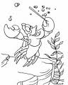
Salve, o dolce Vergine,
salve, o dolce Madre,
in Te esulta tutta la terra
e i cori degli angeli.

Tempio santo del Signore,
gloria delle vergini,
Tu giardino del Paradiso,
soavissimo fiore.

1° _ secondo te perche il seminatore si è preso la briga di uscire a seminare?
_____________________________________________________________________________________________________________________________________________________________________________________________________________________________________________________________________________________________________________________________________________________________________________________________________________________________________________________________________________________________________________________________________________________________________________________________________________________________________________________________________

2° _ cosa intende per “lungo la strada”, “terreno sassoso”, “”tra i rovi”?
_____________________________________________________________________________________________________________________________________________________________________________________________________________________________________________________________________________________________________________________________________________________________________________________________________________________________________________________________________________________________________________________________________________________________________________________________________________________________________________________________________

3° _ credo nella parola che Gesù ogni domenica e ogni giorno mi racconta? Ma ci credo davvero fino in fondo?
___________________________________________________________________________________________________________________________________________________________________________________________________________________________________________________________________________________________________________________________________________________________________________________________________

4° _ io che terreno sono? Metto in pratica gli insegnamenti di Gesù?
_____________________________________________________________________________________________________________________________________________________________________________________________________________________________________________________________________________________________________________________________________________________________________________________________________________________________________________________________________________________________________________________________________________________________________________________________________________________________________________________________________

Dopo aver riflettuto con l’aiuto delle domande cerco di capire dove posso migliorarmi e quello che il Signore mi sta chiedendo!

Riflessione guidata
Da piccoli credevamo che mangiando un semino del cocomero ci sarebbe cresciuto un cocomero nella pancia e per questo li sputavamo tutti..(e forse ancora oggi lo facciamo!!).. beh, in verità dentro di noi un semino c’è lo stesso, e si trova all’interno del nostro cuore. Quel semino è lì da quando siamo nati, anzi ancora prima, da quando siamo stati creati nella pancia della nostra mamma; è un segno di grande amore! È il Signore che ce lo ha impiantato perche ci accompagnasse per tutta la vita e al momento giusto fossimo in grado di rimboccarci le maniche e prendercene cura, annaffiarlo, farlo germogliare ecc… A noi sta il compito di farlo crescere, e ovviamente in questo saremo aiutati (papà, mamma, gli educatori, il Don.), ma tutto deve partire da noi, perche il Signore il primo passo l’ha fatto a noi tocca il secondo per andare verso di Lui: cosa sarebbe la mia vita senza Gesù? Sarebbe come una ramo staccato dal suo albero, morto, secco, arido, che non può più dare frutto! Invece il nostro semino vuole evitare che ci accada questo! Sfruttiamo il momento di quaresima per “annaffiare” il nostro seme e farlo germogliare; ascoltiamo la Parola di Dio e seguiamo i consigli di Gesù.

Incontro assieme agli educatori
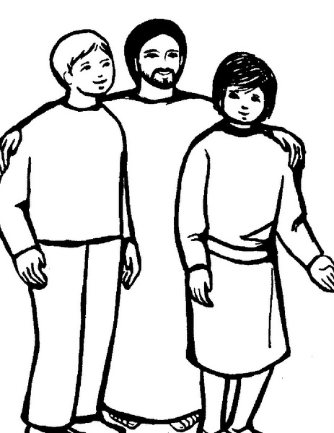

Preghiera

Signore, sii in me per...
Sii, Signore,
in me per rinforzarmi,
fuori di me per custodirmi,
sopra di me per proteggermi,
sotto di me per consolidarmi,
davanti a me per guidarmi,
dietro di me per seguirmi,
tutt'intorno per rendermi sicuro.
John Henry Newman

Canto

verità dell'uomo, mio Signore,
come la promessa di un perdono eterno,
libertà infinita sei per me.
Rit. Io so quanto amore chiede questa lunga attesa
del tuo giorno, Dio;
luce in ogni cosa io non vedo ancora:
ma la tua parola mi rischiarerà!
Chiedo alla mia mente coraggio di cercare,
chiedo alle mie mani la forza di donare,
chiedo al cuore incerto passione per la vita,
e chiedo a te fratello di credere con me.
E tu, forza della vita, Spirito d'amore, dolce Iddio,
grembo d'ogni cosa, tenerezza immensa,
verità del mondo sei per me.
Rit. Io so quanto amore chiede questa lunga attesa
del tuo giorno, Dio;
luce in ogni cosa io non vedo ancora:
ma la tua parola mi rischiarerà!

CANONE
Oh, oh, oh, adoramus te, Domine.
Oh, oh, oh, adoramus te, Domine.

CANONE. NADA TE TUR
Nada te turbe, nada te espante,
Quien a Dios tiene nada le falta!
Nada te turbe, nada te espante:
Solo Dios basta!
IN ITALIANO
Niente ti turbi, niente ti spaventi,
Chi ha Dio nulla gli manca!
Niente ti turbi, niente ti spaventi:
Solo Dio basta!

POPOLI TUTTI
Mio Dio, Signore, nulla è pari a te.
Ora e per sempre voglio lodare
il tuo grande amore per noi.
Mia roccia tu sei,
pace e conforto mi dai.
Con tutto il cuore e le mie forze
sempre io ti adorerò.

Canto di festa dell’umanità
per la salvezza nella sua bontà
festa di un mondo che non morirà,

un mondo di speranza,

nel mistero della vita vivo in Lui…
rit…e non è più la fantasia
che ci porta a sognare, che ci porta a sperare

nella vita del cielo dono per l’eternità…

Vieni a cantare la gioia di credere
vieni a scoprire che la resurrezione
è la speranza che ci rende liberi,
è la certezza di chi non muore, chi non muore
Vieni a cantare la gioia di credere
vieni a scoprire che la resurrezione
è la speranza che ci rende liberi,
è la certezza di chi non muore mai.

AVE MARIA
Ave Maria piena di grazia il Signore è con te
tu sei benedetta fra tutte le donne
e benedetto è il Figlio tuo Gesù.

Santa Maria madre di Dio prega per noi peccatori
adesso e nell’ora della nostra morte
adesso e nell’ora della nostra morte.

Amen. Amen

OLTRE LA MEMORIA

Oltre la memoria del tempo che ho vissuto,
oltre la speranza che serve al mio domani,
oltre il desiderio di vivere il presente,
anch'io, confesso, ho chiesto che cosa è verità.
E tu come un desiderio
che non ha memorie, Padre buono,
come una speranza che non ha confini,
come un tempo eterno sei per me.
Rit. Io so quanto amore chiede questa lunga attesa
del tuo giorno, Dio;
luce in ogni cosa io non vedo ancora:
ma la tua parola mi rischiarerà!
Quando le parole non bastano all'amore,
quando il mio fratello domanda più del pane,
quando l'illusione promette un mondo nuovo,
anch'io rimango incerto nel mezzo del cammino.
E tu Figlio tanto amato,
Scrivi qua i tuoi pensieri!

SECONDO INCONTRO

Canto

Bene, la semina è stata fatta, ma ora bisogna impegnarsi per far crescere in modo giusto e buono quel semino che in me è stato piantato… e come si può fare per farlo crescere??
Ascolto il brano del Vangelo e ci rifletto su..

Vangelo secondo Matteo (7,24…)/Vangelo secondo Luca (6,47…)
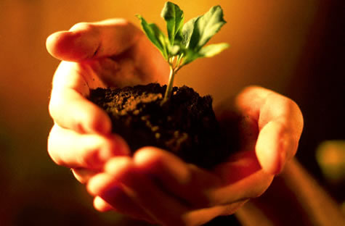
Non chiunque mi dice: "Signore, Signore", entrerà nel regno dei cieli, ma colui che fa la volontà del Padre mio che è nei cieli. In quel giorno molti mi diranno: "Signore, Signore, non abbiamo forse profetato nel tuo nome? E nel tuo nome non abbiamo forse scacciato demòni? E nel tuo nome non abbiamo forse compiuto molti prodigi?". Ma allora io dichiarerò loro: "Non vi ho mai conosciuti. Allontanatevi da me, voi che operate l'iniquità!".
Perciò chiunque ascolta queste mie parole e le mette in pratica, sarà simile a un uomo saggio, che ha costruito la sua casa sulla roccia. Cadde la pioggia, strariparono i fiumi, soffiarono i venti e si abbatterono su quella casa, ma essa non cadde, perché era fondata sulla roccia. Chiunque ascolta queste mie parole e non le mette in pratica, sarà simile a un uomo stolto, che ha costruito la sua casa sulla sabbia. Cadde la pioggia, strariparono i fiumi, soffiarono i venti e si abbatterono su quella casa, ed essa cadde e la sua rovina fu grande".

Dopo aver ascoltato il brano trovo uno spazio per riflettere da solo e cerco di capire che cosa Gesù mi vuole dire con questo brano..

1° _ Cosa si intende nel brano per casa?
_________________________________________________________________________________________________________________________________________________________________________________________

Cantiamo insieme!!

COME TU MI VUOI
Eccomi Signor, vengo a Te, mio Re, che si compia in me la tua volontà
Eccomi Signor, vengo a Te mio Dio plasma il cuore mio e di Te vivrò
Se Tu lo vuoi Signore manda me e il tuo nome annuncerò.
Rit. Come Tu mi vuoi, io sarò
Dove Tu mi vuoi, io andrò
Questa vita io voglio donarla a Te
per dar gloria la tuo nome mio Re
Come Tu mi vuoi, io sarò
Dove Tu mi vuoi, io andrò
Se mi guida il tuo amore paura non ho
Per sempre io sarò come Tu mi vuoi.
Eccomi Signor, vengo a Te, mio Re, che si compia in me la tua volontà
Eccomi Signor, vengo a Te mio Dio plasma il cuore mio e di Te vivrò
Fra le tue mani mai più vacillerò e strumento tuo sarò
Rit. Come Tu mi vuoi, io sarò

Dove Tu mi vuoi, io andrò
Questa vita io voglio donarla a Te
per dar gloria la tuo nome mio Re
Come Tu mi vuoi, io sarò
Dove Tu mi vuoi, io andrò

Se mi guida il tuo amore paura non ho
Per sempre io sarò come Tu mi vuoi.

…..come Tu mi vuoi

CANTO DELLA SPERANZA
Canto di pace, di serenità
di chi ha fiducia nella sua bontà;
per la promessa che non morirà,
crediamo in Cristo vivo

che cammina ogni momento accanto a noi…

e che perdona chi vive col cuore in umiltà.

Canto di gioia, di felicità,
di chi ha scoperto nella sua bontà
una sorgente che non morirà,
sorgente di speranza nel mistero della vita vivo in Lui

rit…e non è più la fantasia

che ci porta a sognare, che ci porta a sperare

nella vita del cielo dono per l’eternità…

Vieni a cantare la gioia di credere
vieni a scoprire che la resurrezione
è la speranza che ci rende liberi,
è la certezza di chi non muore mai.
Riflessione conclusiva
“Luce ai miei occhi e lampada sul mio cammino.”
Questo è il signore per noi, anche se spesso siamo oscurati da altre cose che si mettono in mezzo al nostro rapporto con Dio, e non ce ne accorgiamo. Lui è già pronto al nostro fianco, manchiamo solo noi, basta che siamo pronti a prendere la sua mano e cominciare un lungo e magnifico percorso chiamato VITA!! Qualche anno fa un bambino spagnolo, ormai al termine di una lunga malattia, fece un sogno e poi lo racconto: “si trovò a camminare su un lunga spiaggia e girandosi per vedere dove fosse vide due paia di impronte, ma lui era da solo a camminare. Capì così che il Signore stava camminando al suo fianco. Dopo un po’ si trovò a dover passare su una spiaggia buia, paurosa, tetra, cosparsa di dolore e impaurito si girò, per vedere se il Signore stava ancora camminando con lui, ma vide un solo paio di impronte e si rattristò. Allora tornato sulla spiaggia tranquilla guardò il cielo e chiese: “perché Signore mi hai abbandonato nel momento del bisogno e del dolore, e invece eri con me nel momento della gioia?”. Il Signore gli rispose:”amico mio, io sono sempre stato con te!.” Il bambino convinto gli rispose:”no Signore, perche quando mi sono girato perche avevo paura c’era un solo paio di impronte!.” Il Signore sorridendo gli disse:” quell’unico paio di impronte erano le mie, ti stavo tenendo in braccio.”

Questo bambino affronto la fine della sua malattia sereno perché sapeva che Dio era al suo fianco e lo stava portando sulle sue mani.

Impegnamoci anche noi a sentire sempre più vicina la presenza di Dio, a volerlo più vicino e a crescere assieme a Lui per essere poi in grado, al momento giusto, di dare buoni frutti!!!

“Ho visto dei bambini
superare felicemente gli effetti
di un’eredità malvagia;
questo è dovuto al fatto
che la purezza
è una qualità insita nell’anima.”
Mahatma Gandhi

2° _ Le mie radici quanto sono profonde? Quanto spazio lascio nelle mia vita per Gesù?
____________________________________________________________________________________________________________________________________________________________________________________________________________________________________________________________________________________________________________________________________________________________________________________

Dopo aver meditato con l’aiuto delle domande cerco un piccolo dialogo con il Signore e gli chiedo scusa per tutte le volte che non l’ho ascoltato o ho fatto finta di non sapere dove fosse.

Riflessione guidata
“Luce del mondo e sale della terra!”
Noi siamo luce del mondo e sale della terra dice Gesù. Ed è proprio vero. La Sua parola, quello che Lui ci ha detto vive tramite noi. Senza qualcuno che con grande coraggio urla al mondo con la propria vita, i proprio gesti e la propria voce i Suoi insegnamenti, questo mondo sarebbe piatto, arido, spendo. PENSATECI!
Ci sarebbero ugualmente parchi giochi, scuole, playstation, discoteche e cinema. Ma che divertimento è vivere in questo modo? Un divertimento così vuoto, senza uno scopo da raggiungere, senza un Amore? Nulla.
Essere così coraggiosi non vuol dire dover andare sulla luna o fare chissà quali grandi cose; basta accogliere la Sua parola con fede e fiducia, credendo davvero che Lui è la nostra salvezza ed il compagno della nostra vita..
Quindi significa essere un terreno buono su cui far germogliare la nostra vita nella direzione di Dio, della bontà e della giustizia. Mano nella mano con Lui.
Ma chi sono queste persone coraggiose che annunciano? ……………..NOI!! ebbene sì, siamo proprio noi. Con la cresima siamo stati riconfermati ANNNCIATORI e TESTIMONI di Dio e del Suo grande amore, quindi sta a noi raccontare agli altri le sue grandi opere per noi. Credeteci, farlo è meraviglioso! Un pochino nel nostro piccolo lo stiamo già facendo! Partecipare alla Messa della domenica, che non è altro l’incontro con Lui, andare al gruppo, testimoniare con la nostra vita quella di Gesù. Per esempio Lui ai suoi discepoli dice di essere buoni con gli altri e perdonare chi fa del male (come Lui ha perdonato quelli che l’hanno crocifisso), così anche noi dobbiamo riuscire a fare lo sesso e questo atteggiamento sarà di testimonianza agli altri e di esempio.

Crescere con Dio significa crescere con un Padre buono, che ci è sempre accanto, che non ci giudica, che ci ama per quello che siamo e che non porta rancore. Un Padre molto Buono!
Siamo dunque invitati ad ricambiare il suo amore in questo modo e ad aprire il nostro cuore alla sua parola e a Lui!!

Incontro assieme agli educatori

Preghiera

Conducimi
Signore, fa di me ciò che vuoi!
Non cerco di sapere in anticipo i tuoi disegni su di me,
voglio ciò che Tu vuoi per me.
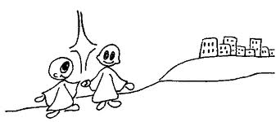
Non dico:
"Dovunque andrai, io ti seguirò!",
perché sono debole,
ma mi dono a Te perché sia Tu a condurmi.
Voglio seguirTi nell'oscurità,
non Ti chiedo che la forza necessaria.
John Henry Newman

Canto

Scrivi qua i tuoi pensieri!

